Pressemeddelelse

Udstilling om Dronning Dagmar på Møn Bibliotek.

I anledning af 800-året for dronning Dagmars død har den tjekkiske ambassade i Danmark skabt en udstilling, bestående af 20 paneler, der gennem billeder og tekst fortæller om Dronning Dagmars liv som bøhmisk prinsesse og senere som dansk dronning. Dagmar var datter af Premysl Otakar den 1. af Tjekkiet.
Panelernes tekster beskriver desuden Premysl og Valdemar dynastierne, historiske fakta samt legender.
Udstillingen giver således et spændende indblik i fortidens forbindelser mellem Danmark og Tjekkiet og landenes fælles historie.
Dronning Dagmar er gennem tiden blevet husket som den gode dronning og adskillige folkeviser har fået inspiration fra hendes liv.
Den Tjekkiske Ambassadør i Danmark Zdenek Lyck og Birthe Helth, formand for Kultur-, Idræts- og Fritidsudvalget i Vordingborg Kommune, vil deltage ved ferniseringen onsdag den 8. januar kl.14 i udstillingssalen på Møn Bibliotek.
Alle er meget velkomne.

Fakta:
Sted: Møn Bibliotek, Salen, Møllebrøndstræde 12, Stege
Tid: 09.01. – 30.01.2013 i Bibliotekets åbningstid
(hverdage 11-17, onsdag dog 13-19, lørdage 10-14)
Fernisering: 08.01.2013 kl.14
Pris: gratis

Med venlig hilsen
Lis Møller
Bibliotekar
Vordingborg Bibliotekerne
Møn Bibliotek
Møllebrøndstræde 12
DK-4780 Stege
T. 55 36 32 32
F. 55 81 54 70
www.vordingborgbibliotekerne.dk

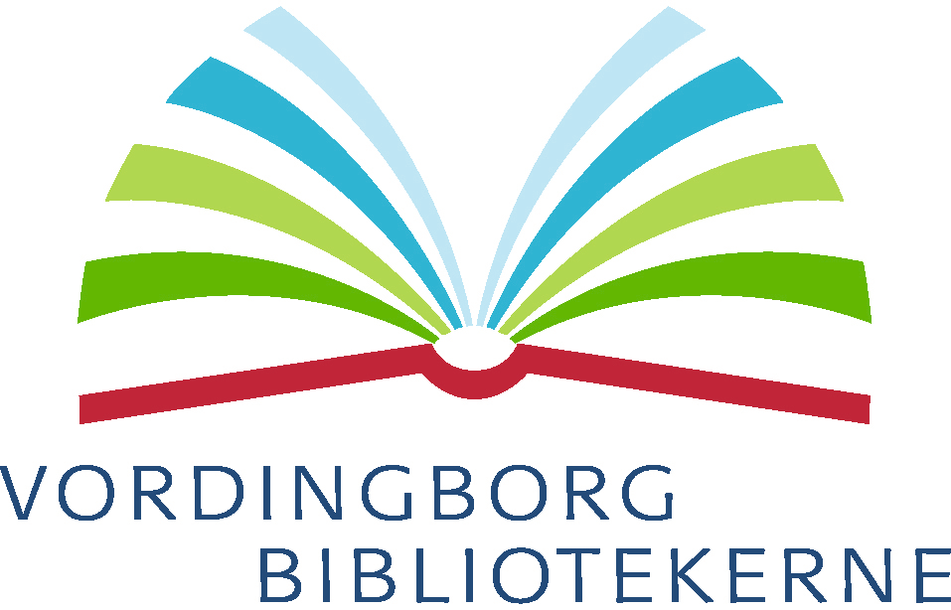Lis Møller
Bibliotekar
D. 55 36 32 18
lm@vordingborg.dk

27. december 2012

